Отчет по лабораторной работе №3

Дисциплина: Computer Skills for Scientific Writing

Живцова Анна

Содержание

Список иллюстраций

Список таблиц

# 1 Цель работы

Целью лабораторной работы является освоение верстки математических формул с помощью языка разметки LaTex.

# 2 Задание

Для достижения цели реализуются следующие задчи:  
- Изучение основ синтаксиса LaTex для описания математических формул.  
- Изучение двух основных видов математических окружений – inline и displayed.  
- Изучение списка специальных команд для математических операций и греческого алфавита.  
- Изучение меодов работы со шрифтом внутри математических окружений.  
- Реализация всех изученных механизмов на практике.

В ходе выполнения лабораторной работы используются дистрибутив Texlive и компилятор pdflatex.

# 3 Выполнение лабораторной

Первым делом протестируем inline математиеское окружение (см. рис. 1) [1].

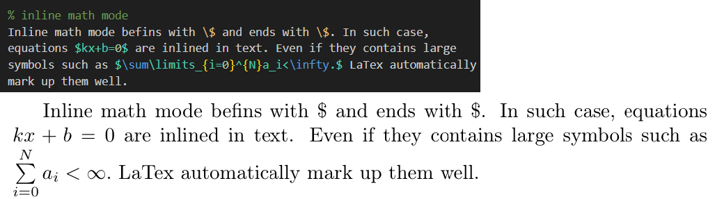

Рис. 1: Inline окружение

Далее смотрим на displayed окружение. Теория по применению этого типа оружения и примеры верстки приведены на рисунке 2.

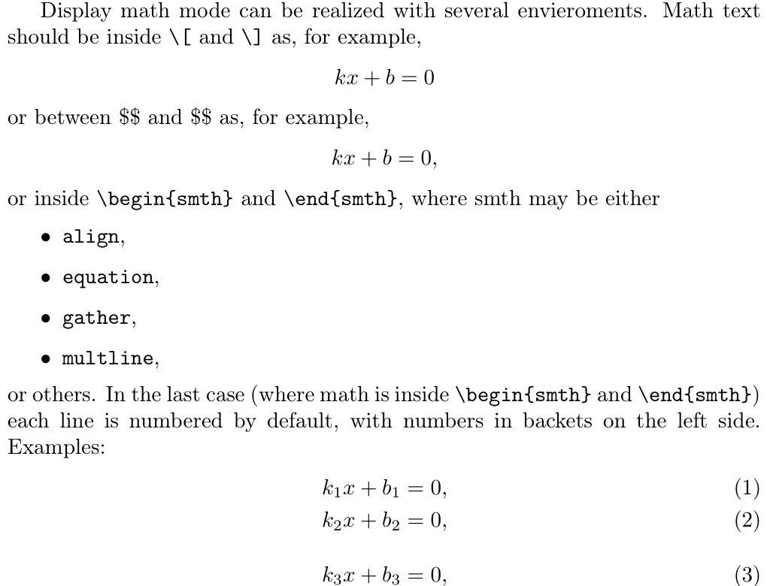

Рис. 2: Displayed окружение

Следующим шагом тестируем ряд изменений шрифта, доступный внутри математического окружения (см. Рис. 3).

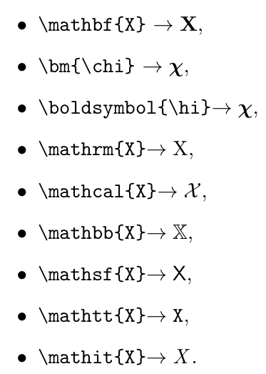

Рис. 3: Шрифты внутри математического окружения

Далее испытываем некоторые специальные команды внутри окружения $\verb|align|$, позволющей разивать уравнения по горизонтали с помощью символов выравнивания &. Также протестируем грееские символы и принудительное пекращение нумерации уравнений (см. Рис. 4)

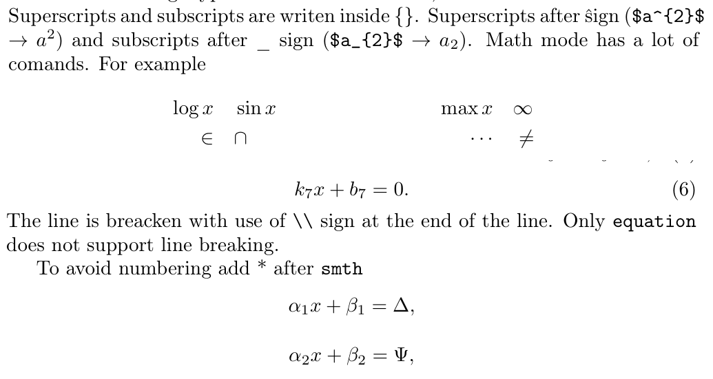

Рис. 4: Специальные команды, греческий алфавит, приудительная остановка нумерации уравнений, горизонтальное выравнивание с помощью &

Наконец протестируем опции $\verb|fleqn|$ и $\verb|leqno|$, используемые в команде $\verb|\documentclass|$, например следующим образом $\verb|\documentclass[fleqn]{article}|$. Первая опция используется для автоматического выравнивания уравнений по левой стороне. Вторая опция используется для автоматического расположения номеров уравнений слева страницы. Результаты компиляции документов с данными опциями приведены на рисункх 5 и 6.

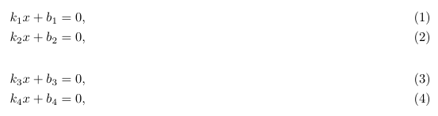

Рис. 5: Результат компиляции документа с опцией fleqn

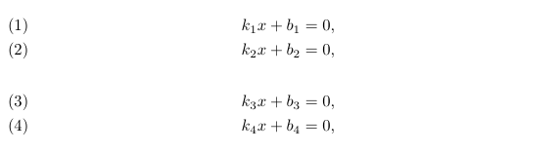

Рис. 6: Результат компиляции документа с опцией leqno

# 4 Выводы

В данной работе я освоила работу с математическими окружениями в LaTex, позволяющими верстать профессионально оформленные математические тексты, без затруднений использовать специальные символы и дополнительные шрифты. Я изучила основы синтаксиса и протестировала несколько различных математических окружений. Дополнительно провела эксперимент добавления опций к классу документа, позволяющих изменить выравнивание по умолчанию.

# Список литературы

1. Львовский С.М. Набор и вёрстка в системе LaTex. Москва: МЦНМО, 2014. С. 400.